聚焦整本书阅读 拓展教学新思路
——新北区初中英语颜淑情优秀教师培育室第29次活动
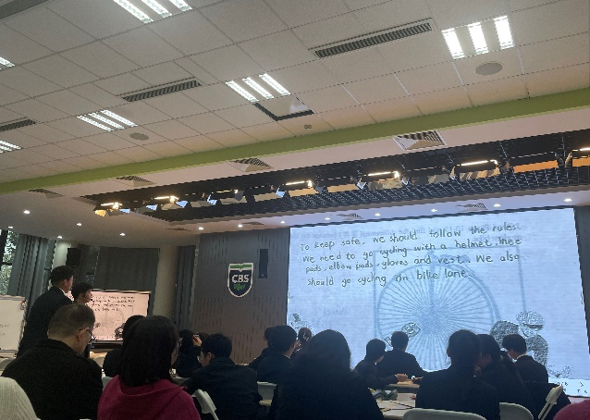
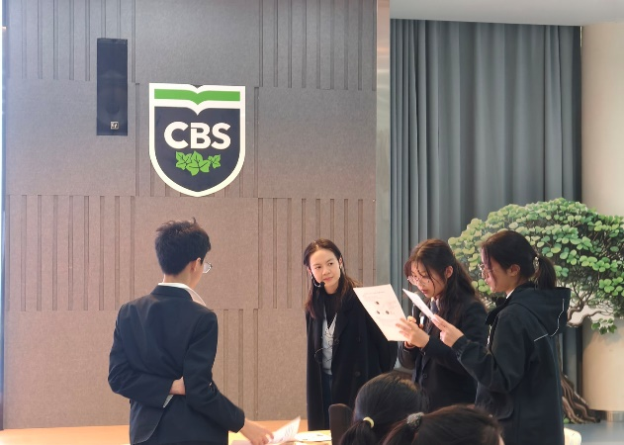
撷一缕书香，享阅读之美。为进一步聚焦英语核心素养，探索和优化整本书阅读的有效策略，推动整本书阅读的课程化实施，促进教师对整本书阅读教学深度的研究。 12月10日，新北区初中英语颜淑情优秀教师培育室第29次活动在常州外国语附属双语学校小剧场隆重举行。本次活动聚焦于STEAM阅读教学策略的探索与实践，旨在通过深入研讨整本书阅读教学策略，推动整本书阅读有序、有效、扎实地开展，提升教师们的专业素养和教学质量，进一步推动学生阅读能力的提升和全面发展。
活动中，常外附属双语学校的高梦雪老师和湖塘实验中学的庄志凯老师分别执教了两堂精彩的STEAM阅读课。高老师的课堂以“Creating Habitat”为主题，探讨了人与自然的关系，通过跨学科的方式，引导学生深入理解生态保护的重要性。她的教学设计巧妙地融合了牛津译林版八年级上册的“Zhalong Nature Reserve”和“Yancheng Nature Reserve”，使学生能够在阅读中回顾旧知，同时拓展新知。
庄老师的课堂则围绕“Safety Cycling”展开，讨论了如何在城市环境中安全骑行的问题。他的教学从问题的提出到解决方案的生成，层层递进，最终引导学生归纳三个切实可行的安全骑行方案，并以此为基础制作海报，展现了跨学科的实践能力。
两位老师在教学中都运用了思维导图、关系图等进行文本分析，帮助学生从整体上把握文章内容，从而更好地理解和吸收知识。他们的课堂不仅注重知识的输入，更强调输出，鼓励学生从“learn to read”向“read to learn”转变。
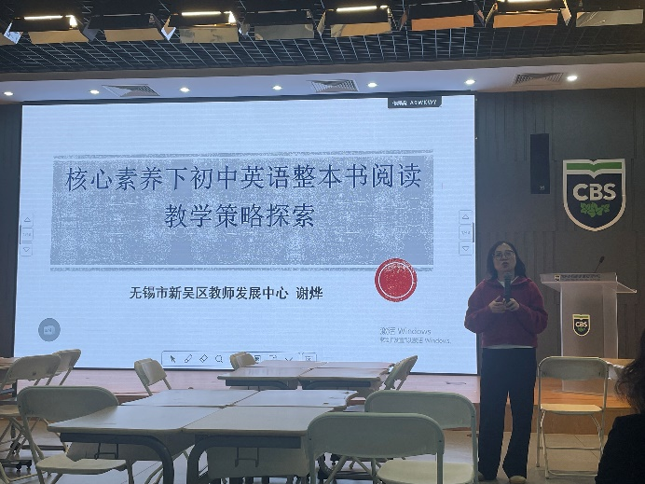
在活动的最后，无锡市新吴区教师发展中心的谢烨老师进行了专题讲座，深入探讨了核心素养下的初中英语整本书阅读教学策略。谢老师首先解释了什么是核心素养下的整本书阅读，接着阐述了开展整本书阅读教学的原因，包括满足2022版新课标的要求、纠正教学误区以及弥补教材内容的不足。她提出了整本书阅读教学的具体实施方法，包括读整体而非片段、课程实现形式、课型设置等，并通过无锡市的一些公开课范例，展示了STEAM阅读的重要性和实践效果。
思想有声，行动留痕，在时光里赶路，在研讨里收获。通过此次活动，老师们明晰了整本书阅读教学的新思路，对整本书阅读教学有了新的认识和思考，这必将推动全体成员对“整本书阅读”教学的探索与践行，让书香浸润校园，让阅读丰盈学生的生命体验。
撰稿：莫佳莉
初审：褚 捷
终审：颜淑情

